NÁZEV ŠKOLY: Základní škola J. E. Purkyně a ZUŠ Libochovice
AUTOR : Mgr. Jana Christenová
NÁZEV: Vy_32_INOVACE_16_Čj_ Rozbor věty jednoduché
TÉMA: Rozbor věty jednoduché
ČÍSLO PROJEKTU: CZ.1.07/1.4.00/21.2803

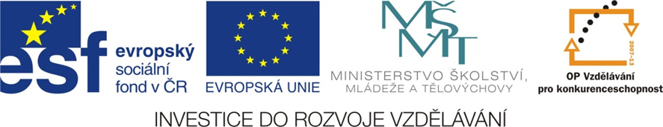

Anotace | Žáci si procvičují stavbu věty jednoduché (větné členy)
Autor | Mgr. Jana Christenová
Jazyk | čeština
Očekávaný výstup | Využívání znalostí o jazykové normě při tvoření vět
Speciální vzdělávací potřeby | - žádné -
Zpětná vazba | správné řešení, rozbor hodnocení
Druh učebního materiálu | pracovní list
Druh interaktivity | aktivita
Cílová skupina | žák
Stupeň a typ vzdělávání | základní vzdělávání – druhý stupeň
Typická věková skupina | 13 – 15 let
Materiál vyhovuje výuce

Rozbor věty jednoduché, procvičování 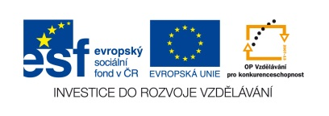
- Určete vyznačený větný člen: Po, Př, Pks, Pkn
- Já to nevěděl.
- Jeho hlas utichl.
- Byl to velmi dobrý začátek.
- Učíme se další cizí jazyk.
- Překvapila nás vůně rozkvetlé louky.
- Karlík se vesele usmál.
- Pomáhat je lidské.
- Moderní je nekouřit.

- Která z předchozích vět má tuto stavbu?

po př

pks

- Vymysli větu jednoduchou
- s několikanásobným podmětem
- s několikanásobným předmětem

- V následujících větných dvojicích změň přívlastek shodný na neshodný a naopak

Pks | Pkn
dřevěný stůl
 | břeh řeky
 | svetr z vlny
skleněná deska

- Urči pád předmětů:
předal knihu chtivý peněz
setkal se s ním poradil synovi

- Následující slovesa doplň předměty v požadovaném pádě:

(3. p.)

předal

(4. p.)

(4. p.)

studuje

(7. p.)
Zpracovala Mgr. Jana Christenová
Rozbor věty jednoduché, procvičování 
- Určete vyznačený větný člen: Po, Př, Pks, Pkn
- Já to nevěděl. (po)
- Jeho hlas utichl. (př)
- Byl to velmi dobrý začátek. (pks)
- Učíme se další cizí jazyk. (pks)
- Překvapila nás vůně rozkvetlé louky. (pkn)
- Karlík se vesele usmál. (př)
- Pomáhat je lidské. (po)
- Moderní je nekouřit. (př)

- Která z předchozích vět má tuto stavbu?

po př Jeho hlas utichl.

pks

- Vymysli větu jednoduchou
- s několikanásobným podmětem V lese rozkvetly sasanky a prvosenky.
- s několikanásobným předmětem Tento rok se učíme angličtinu a němčinu.

- V následujících větných dvojicích změň přívlastek shodný na neshodný a naopak

Pks | Pkn
dřevěný stůl | stůl ze dřeva
říční břeh | břeh řeky
vlněný svetr | svetr z vlny
skleněná deska | deska ze skla

- Urči pád předmětů:
předal knihu (4. p.) chtivý peněz (2. p.)
setkal se s ním (7. p.) poradil synovi (3. p.)

- Následující slovesa doplň předměty v požadovaném pádě:

(3. p.) bratrovi

předal

(4. p.) vzkaz

(4. p.) pravidla

studuje

(7. p.) s kamarádem
Zpracovala Mgr. Jana Christenová

